[Enunturi seminar.](https://drive.google.com/file/d/12XIQgei8AP4UDGliw2UisePfOe27sONZ/view?usp=sharing)

1)

a.

A=(1,2,3); B=(4,5,6)

C=(a,7,8);

r(A,B,C)=?

AB=r*BC; r=AB/BC

A,B,C - colinire =>vectorii AB, BC tb sa fie proportionali

AB=(3,3,3)

BC=(a-4,2,2)

r=3/2; ca vectorii sa fie proportionali; deci a=6;

b.

P=? a.i. r(A,P,B)=1; deci vectorii AP si PB sunt egali; deoarece A,P,B coliniari.

deci P este la mijlocul lui [AB]. deci P=(5/2,7/2,9/2)

c.

Q=? a.i.

r(A,B,Q)<0 =>AB este de sens opus lui BQ, deci B nu poate fi in intervalul [AQ]

r(A,Q,B)<0 => Q nu se afla intre A si B

A este situat intre B si Q

AB/BQ=r<0

(3,3,3)/(x-4,y-5,z-6)<0

x=1; y=2; z=3 => r=-1;

**Q=(1,2,3)**

2)

P=(1,-1); Q=(3,3) ; O=(0,0)

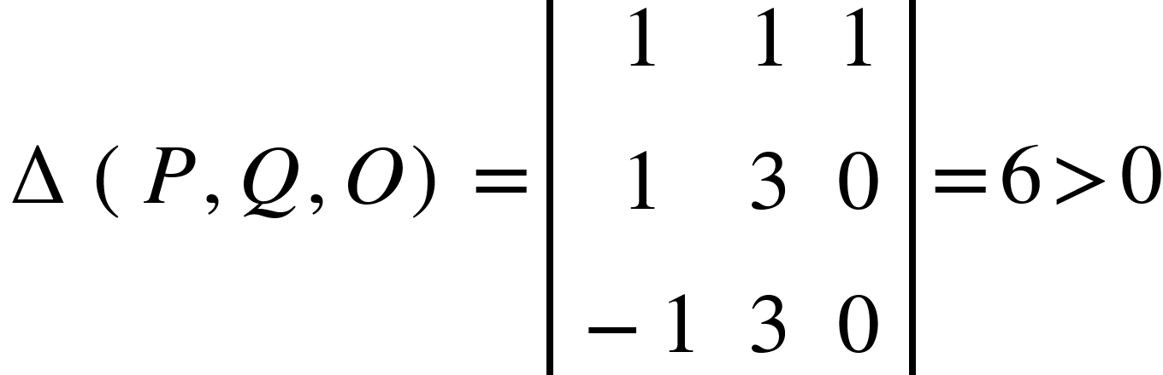

Deci, O se afla la stanga muchiei orientate PQ

b.

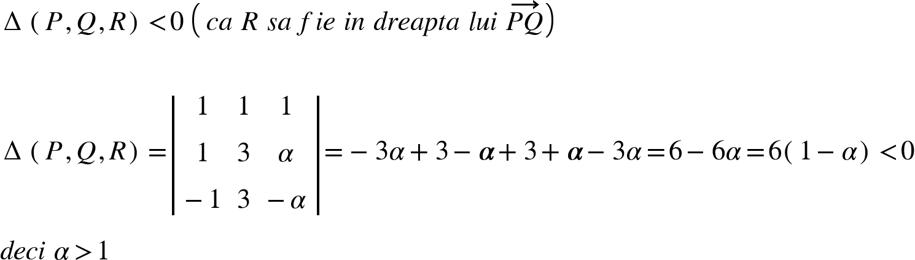

[Desen](https://www.geogebra.org/calculator/gmpgjyz3)

3) [Desen](https://www.geogebra.org/calculator/ajjcxk9s)

4) [Desen](https://www.geogebra.org/calculator/jncvsqbv)

5) [Desen](https://www.geogebra.org/calculator/fkkurxvz)

6)

Divide: - imparte problema in mai multe probleme de acelasi fel  
Solve: - cand s-a ajuns la instante foarte “usoare/mici” ale problemei, rezolv aceste instante ptrintr-un algoritm simplu (complexitate constanta de cele mai multe ori)

Merge: se reconstruieste solutia pt o problema mai “mare” din reuniunea solutiilor problemelor mai “mici” care sunt inglobate.

Pe cazul nostru:  
Divide: impartim problema in 2 instante si o rezolvam recursiv.   
Ex: Impart multimea de puncte in A si B - multimi disjuncte, de cardinal cat mai apropiat.

A si B sunt puncte din”stanga” si din “dreapta. Altfel spus: orice punct din A este mai la stanga decat orice punct din B.

Solve:

Daca o multime de puncte are 5 sau mai putine puncte, gasesc acoperirea convexa pentru acele puncte (algoritmul naiv care in mod normal e de complexitate patratica, deoarece avem maxim 5 puncte, va fi in timp constant).   
  
Merge:  
multimea A si acoperirea convexa a lui A

multimea de puncte B si acoperirea convexa a lui B

acoperirea convexa a lui AUB=???